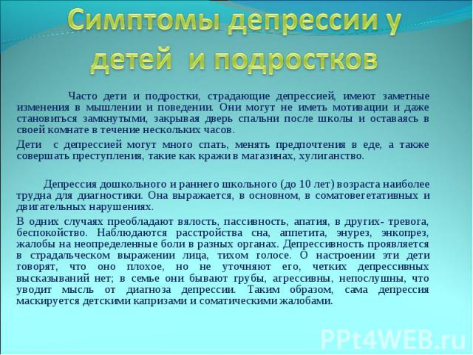

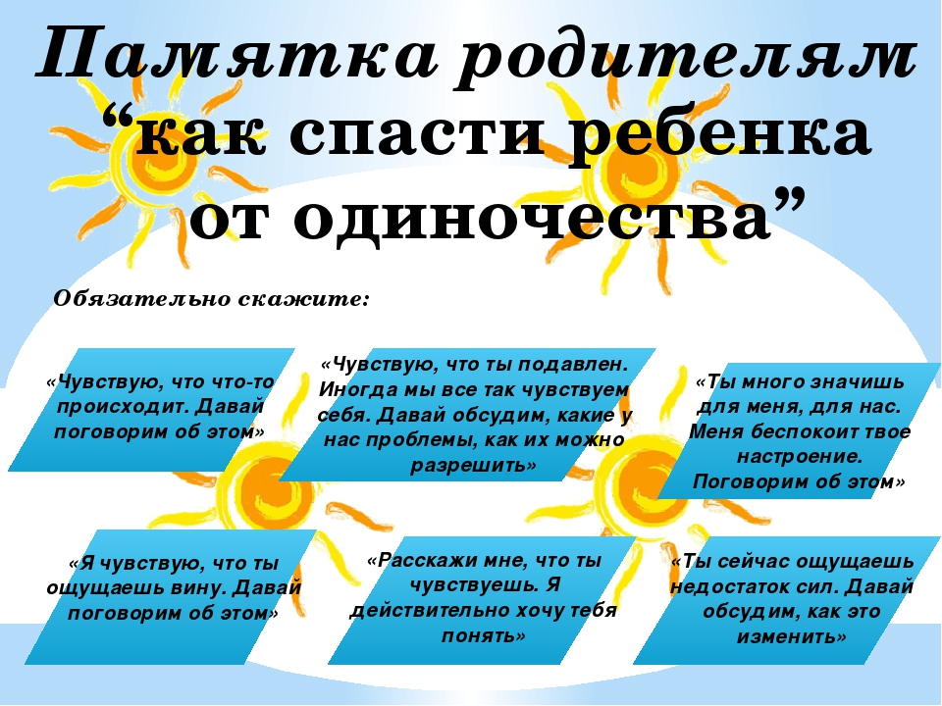
В младшем школьном возрасте депрессивное состояние выражается в закрытости от окружающих, отсутствии заинтересованности в какой - либо деятельности, игре со сверстниками, низкой познавательной способности к учебной деятельности, грустном эмоциональном состоянии. Как правило, дети данной возрастной категории очень редко рассказывают о том, что им грустно или тоскливо. Чаще всего от детей можно услышать такие слова как «скучно», «не интересно», «невесело», «хочется плакать». В отличие от депрессивного состояния взрослых, у детей замечается повышенная слезливость или постоянная готовность к плачу. Дети в депрессивном состоянии плачут по любому поводу - когда обидели, сделали замечание или наоборот похвалили, или даже, когда увидели приходящего в дом постороннего человека.
Признаки и симптомы депрессивного состояния детей и подростков:
- Эмоциональная неуравновешенность.
- Долгое по продолжительности чувство грусти.
- Изоляция от окружающих.
- Чувство ненужности и высокая чувствительность.
- Повышение или потеря аппетита.
- Бессонница или сонливость.
- Вербальная агрессия ребёнка или истерика.
- Рассеянное внимание.
- Быстрая переутомляемость.
- Чувство вины.
- Сложность в концентрации внимания.
- Возникают идеи о самоубийстве, смерти.
- Возникают трудности во взаимодействии с семьёй, в игровой деятельности с друзьями, трудности в обучении, не желание заниматься спортивной деятельностью и в целом заниматься любыми другими делами.
Как родителям бороться с депрессивным состоянием своего ребенка:
- Чтобы предупредить развитие депрессивных состояний у своего чада, родителям необходимо уделять больше внимания тому, чем он занимается, что ему интересно, что его волнует больше всего.
- Родители обязаны сосредоточить своё внимание на питании ребёнка, на ежедневных прогулках, а также на том, чтобы у него было собственное увлечение, которое будет интересовать и занимать его, отвлекая от не нужных мыслей. Это занятие должно нравиться именно вашему ребёнку, а не одному из родителей.
- Также очень важно окружить ребёнка заботой и дать ему понять, что он не один, что вы готовы его выслушать и принять его таким, какой он есть, помочь разобраться с возникшими проблемами.
- Если вы определили какой-то из вышеупомянутых признаков, поговорите с ребенком, узнайте у него что он чувствует, что его беспокоит или раздражает.
- Если вы увидели, что ваше чадо находится в глубоком депрессивном состоянии, не паникуйте. В этих случаях вы всегда можете обратиться к психологу в вашей школе либо в больнице.
Рекомендации родителям подростка, страдающего от депрессии.
Если вы наблюдаете у своего ребенка признаки депрессии, ни в коем случае не пытайтесь давить на него, ругать или обвинять в неспособности взять себя в руки. Если ребенок давно находится в таком состоянии, то подобные действия способны усугубить ситуацию - подросток может уйти из дома или совершить какой-нибудь импульсивный поступок, например, причинить себе вред.
Вспомните, когда это впервые началось. Проанализируйте возможные причины, которые могли привести к развитию депрессии у подростка. Какова была семейная ситуация в тот момент, что происходило в школе, как подросток себя чувствовал? Может быть, на состояние вашего ребенка повлияли резкие изменения в жизни - распад семьи, переезд, смена школы, разрыв с друзьями, болезнь и т.д. Не забывайте, что подросток особенно чутко реагирует на все перемены, и любое серьезное обстоятельство может вызвать у него негативные переживания.
Снизьте планку требований к подростку. Возможно, вы считаете, что он должен быть успешным во всех областях, добиваться победы любой ценой, особенно если у вас в семье присутствует установка на достижения. В этом случае депрессия может быть показателем того, что ребенок устал соответствовать вашим ожиданиям, что у него больше нет сил выполнять то, что вы от него требуете. Кроме того, чрезмерное руководство и навязывание родительских планов, целей и ценностей может привести к тому, что подростку не хватит душевных ресурсов для того, чтобы открыть, кто же он на самом деле и чего хочет в жизни.
Обратите внимание на свои супружеские отношения. Что в вашей семье есть такое, от чего ребенок спасается уходом в себя? А может быть, вы чрезмерно заняты своими отношениями с партнером, и ребенок потерял надежду на контакт с вами? Если вы слишком негативно оцениваете своего супруга, не забывайте, что ребенок любит второго родителя, и ваши неприятные замечания в его адрес могут вызывать у подростка сильные переживания. То же самое в отношении, например, отца ребенка, который не живет с вами - невозможность полноценно общаться с ним может также быть одним из факторов возникновения депрессии.
Будьте внимательны к высказываниям подростка. Если ребенок, находящийся в депрессии, говорит о том, что хочет умереть, убить себя, шутит на эту тему, рассуждает о бессмысленности жизни, то не исключено, что он размышляет о самоубийстве. Исследования показывают, что в 90% случаев такие высказывания - это «крик о помощи», адресованный прежде всего своим близким. Это значит, что подросток испытывает высочайший дискомфорт, причины которого толком понять не может, а в форме, понятной родителям, высказать не умеет. Иногда суицидальные попытки подростков носят просто демонстративный характер, однако не надо понимать это так, будто все происходит «ни с чего» или «нарочно». Если ситуация принимает серьезный характер, то необходимо побеседовать с подростком - выяснить, почему он хочет сделать это (ни в коем случае нельзя прямо отговаривать от суицидальных мыслей!), а затем попытаться помочь найти смысл в этой жизни (не навязывайте свои представления, помогите подростку отыскать собственные ценности, ради которых стоит жить). Конечно, в данном случае необходимо обратиться к психологу - скорее всего, вашему ребенку потребуется серьезная помощь.

Если у вас налажен эмоциональный контакт с подростком, постарайтесь чаще общаться с ним в неформальной обстановке, проводите вместе больше времени. Помогайте ребенку справляться с жизненными трудностями, но при этом не навязывайте ему свое мнение. Будьте добрым другом, который, однако не берет на себя всю ответственность за другого человека. Дайте подростку право быть собой и распоряжаться собственной жизнью, уважайте его личность. Если подросток попал в дурную компанию или начал употреблять алкоголь или наркотики, не принимайте сразу резкие и жесткие меры, так как это может привести к еще более худшим последствиям. Лучше всего в этом случае сначала проконсультироваться у специалиста.

Что же должно насторожить взрослых в отношении депрессий у детей и подростков:
Изменение поведения или характера:
- веселый, общительный, подвижный ребенок становится плаксивым, медлительным, замкнутым;
- ласковый и доброжелательный – злым, ворчливым;
- любознательный и активный – безразличным, чрезмерно послушным;
- ответственный, послушный– безответственным, с протестным поведением.
Изменение формы реагирования на окружающий мир:
- отсутствие обычного оживления при встрече со знакомыми;
- недоверчивость, ощущение вины при любых жизненных неудачах;
- снижение прежних интересов, отказ отвечать на вопросы, бездеятельность;
- постоянное состояние раздражительность на окружающих, особенно близких людей.
Изменение характера игры:
- игнорирование игр, требующих интеллектуального напряжения и внимания;
- стремление к играм в одиночестве; хотя ранее была склонность к подвижным, шумным играм;
- отказ от любимых, новых игрушек;
- примитивный характер игры.
Изменение внешнего облика:
- понурая или напряженная поза;
- угрюмое или грустное выражение лица;
- взгляд беспокойный или потухший (тоскливый);
- бледность кожных покровов, «синева» под глазами;
- ранее опрятный ребенок перестает следить за своим внешним видом.
Наличие сомато-вегетативных расстройств:
- нарушения сна и аппетита;
- склонность к частым простудным заболеваниям, появлениям разнообразных кожных высыпаний, нарушениям со стороны желудочно-кишечного тракта и т.п.;
- предьявление разнообразных жалоб на свое здоровье, неподтверждаемых обьективными обследованиями, чрезмерная фиксация на своем физическом здоровье, со склонностью к преувеличению своего недомоганию.
Необходимые действия при подозрении на депрессию.
Проконсультировать ребенка у специалистов: врача психиатра, психолога для уточнения состояния и получения дальнейших рекомендаций. Такие дети и подростки нуждаются в обязательном индивидуальном психолого-педагогическом подходе, учитывающем их состояние.
Чего нельзя категорически делать при депрессии у детей и подростков:
- давать нелепые советы: « Встряхнись! Возьми себя в руки! Не раскисай!»;
- унижать собственное достоинство ребенка и подростка, особенно в присутствии сверстников;
- использовать авторитарный стиль воспитания;
- игнорировать наличие суицидальных высказываний у детей и подростков;
- пренебрегать помощью профессионалов.
Рекомендации по профилактике депрессий у детей и подростков:
- безоговорочная принятие детей такими какие они есть;
- желательно равноценное отношение родителей к детям, если в семье их несколько, с целью предупреждения чувства ревности;
- обучение ребенка конструктивному общению со взрослыми и сверстниками;
- соблюдение единых подходов в воспитании ребенка, с развитием у него таких качеств как самостоятельность, уверенность в себе;
- участие взрослых в делах и интересах детей и подростков, организация совместной деятельности;
- создание необходимых условий для игры и самостоятельной деятельности;
- предупреждение интеллектуальных и эмоциональных перегрузок: организация основного и дополнительного обучения детей с учетом состояния здоровья, интеллектуальных и творческих способностей.
Психологические основы подростковой депрессии
Симптомы депрессивного состояния
Одно из ярких проявлений горя в подростковом возрасте — депрессия. Ее глубину определяют по числу симптомов и продолжительности их проявления. Горечь потери может способствовать ухудшению успеваемости, возникновению проблем со здоровьем, пренебрежению своими обязанностями дома или на работе, появлению неопрятности в одежде. Подростки могут уйти в себя, проводить все больше времени в одиночестве, даже начать питаться отдельно от других; могут предаваться размышлениям и фантазиям о своем бывшем возлюбленном под сентиментальную музыку. Подросткам может казаться, что они больше уже никого не полюбят. Они могут даже попытаться найти утешение в наркотиках или алкоголе. Должны вызывать пристальное внимание и те подростки, которые не демонстрируют какой-то особой реакции на свою утрату, но при этом начинают вести бурный образ жизни, слишком поспешно завязывая новые эмоционально окрашенные отношения. Потеря любви является также одной из основных причин самоубийств среди подростков.
В трудных случаях депрессии лечат лекарствами (антидепрессантами) и психотерапевтическим воздействием, направленным на ослабление влияния неблагоприятных факторов среды.
Почти все психические расстройства, кроме протекающих с интеллектуальной недостаточностью, окрашены в печальные, грустные тона. Скрытая форма депрессии сглаженная, смягченная, не так бросающаяся в глаза. Зато обычно более длительная, растянутая во времени.
В среднем длительность депрессии в детском возрасте оказывается меньше, чем у взрослых и у подростков, и равна 79,2 дня, т. е. 2,6 мес. При этом короткие (до 14 дней) и затяжные (1-2 года) депрессии встречаются приблизительно с одинаковой частотой, но более частыми являются депрессии длительностью 1-5 мес.
Среди провоцирующих факторов, предшествующих первой депрессии у ребенка, присутствуют психотравмы, соматические заболевания и их сочетания, но преобладающими все же являются психотравмирующие ситуации.
Причины депрессий в школе
Одним из серьёзных и неразрешённых вопросов современной школы остаётся вопрос о психологической комфортности и защищённости. В чём его важность? Длительное состояние эмоционального дискомфорта и эмоциональной напряжённости ведёт к эмоциональным расстройствам, высокой тревожности, скрытой депрессии.
Но, тем не менее хотелось бы рассмотреть причины, вызывающие состояние беспомощности, эмоциональной напряжённости, школьной тревожности, приводящие к длительному состоянию уныния, упадка духа, обескураженности, изоляции и одиночеству, первые признаки скрытой депрессии.
Порой причины имеют явно врождённый характер и обусловлены складом характера. Такие подростки вообще избегают компании, тяжело переживают неудачи и неприятности, обвинения вызывают у них депрессивное состояние. Им часто кажется, что они неполноценны и не нужны.
Каковы объективные причины? Перегрузка учебной деятельности, отставание в учёбе, завышенная требовательность, не сложившиеся взаимоотношения со сверстниками. Эти проблемы обостряются при переходе из начальной в среднюю школу, в период подросткового кризиса.
Остановимся чуть подробнее на 5-6-х классах, ведь становление личности подростка во многом зависит от того, насколько успешно будет пройден этот этап.
На рубеже начальной и средней школы происходит снижение интереса к учёбе, так называемый мотивационный кризис. К внешним проявлениям относятся отрицательное отношение к школе вообще, нежелание её посещать, выполнять учебные задания на уроках и особенно дома, конфликты с учителями и нарушение правил поведения в школе; к внутренним — эмоция страдания, различные комбинации гнева, отвращения и презрения, враждебность, направленная на себя и вовне, страх, чувство вины и застенчивость.
Есть ли выход из этой ситуации? Их два: либо кризис преодолевается и становится стимулом к самовоспитанию, либо он приводит к блокировке эмоционального развития: отставанию в учёбе, конфликтам с окружающими, установке противодействия и агрессии, тревоге, замкнутости.
Эти проявления неудовлетворённости детей учением имеют различные причины, которые в основном можно свести к трём. Во-первых, неблагополучный статус ребёнка в системе отношений класса; во-вторых, плохие результаты учёбы, их чрезмерная критика и как следствие недовольство собой; в-третьих, невнимание педагогов и родителей к переживаниям детей.
В более старшем возрасте чувство неуверенности, напряжённости, тревоги, депрессии, являющиеся следствиями психологической незащищённости, приводит к отчуждению. Отчуждение не проходит для ребёнка бесследно. Оно деформирует личность, ведёт к деструктивным формам поведения, асоциальному поведению или неспособности впоследствии строить полноценные отношения с окружающими людьми, то есть вызывает психические и социальные отклонения в личности. Результатом переживания подростками одиночества и отчуждённости становятся глубокие эмоционально-негативные проявления, осознание своей «никчёмности», «ненужности». И если эти проявления постоянны, подросток может стать изгоем, эгоистом, отшельником или чужаком.
Проблема комфортности подростка в школе достаточно серьёзная. И чтобы решить её, недостаточно только «воспитательной работы» учителей, школьных психологов. Родители тоже должны «подставить своё крыло». И тогда общими усилиями можно будет решить проблему эмоциональной безопасности учащихся.
Помните, что:
каждое следующее поколение взрослеет раньше и стремление к независимой жизни у них тоже появляется раньше! подростку нужны деньги: пригласить девочку в кино, сходить на дискотеку, да мало ли на что (кстати, совсем не обязательно сразу думать о наркотиках). Но если он или она будет зарабатывать эти деньги честным трудом, а не просто получать их от родителей, то и отношение будет совсем другое. Без преодоления трудностей подростку нельзя вырасти полноценной личностью. Не скрывайте от ребёнка трудностей своей жизни, обращайтесь к нему за помощью и советом в трудную минуту, рассказывайте о своей профессии — вдруг заинтересуется.
Профилактика и лечение депрессий
Рецепт профилактики депрессии в подростковом возрасте «прост»: безусловная любовь, пристальное внимание, обучение навыкам общения с подростком (это совсем другое, чем с маленьким ребёнком!), умение поддержать любые стремления подростка к независимости и самостоятельности, способность понять и разделить его интересы. Приглашайте его друзей домой, постоянно разговаривайте с подростком, будьте в курсе всех событий его жизни, не навязывая ему своего авторитарного мнения, постарайтесь обеспечить ему интересную жизнь (это вовсе не означает одобрения постоянных развлечений: дискотеки, кино и пр.), поощряйте любые его творческие интересы.
Очень полезно обратиться к психологу, чтобы заранее определить профориентацию ребёнка. Вкладывайте деньги в образование подростка, хотя вам может показаться, что ещё рано думать о будущем. Например, пусть обязательно позанимается на компьютерных курсах, хотя в силу своей старомодности вы можете испытывать панический ужас перед этой техникой. Сейчас это так же необходимо, как в своё время учиться грамоте. Да и лишний диплом о дополнительном образовании не помешает. Разрешите подростку (кстати, и девочкам это полезно) учиться водить машину. В будущем им это может очень пригодиться. Учите их правилам самообороны, плавать, кататься на велосипеде, заниматься боксом, каратэ. Да мало ли какие новые интересы появятся у наших детей, которые и внутренне, и внешне более свободны, чем предыдущие поколения. Чем больше они будут заняты, тем спокойнее вы будете за их будущее. Депрессия зачастую может явиться следствием скуки, так что лучше, чтобы у подростка не было свободного времени на пустые развлечения.
Надо обязательно кормить детей, особенно подростков, полноценной пищей хотя бы утром и вечером. Детям нужны белки, обеспечивающие организм незаменимыми аминокислотами (молочнокислые продукты, творог, сыр, орехи, фасоль, горох, чечевица, соевые продукты, яйца, рыба, мясо), витамины А, группы В, С, Е, рыбий жир, кальций, йод и другие макро - и микроэлементы. Усиленный рост и нарушение гормонального равновесия в период полового созревания вызывают большую потребность в витаминах и минеральных солях, которые не удовлетворяются пустопорожней едой, наспех проглоченной в закусочных, или стандартными патентованными синтетическими витаминами и микроэлементами, обычно предлагаемыми в аптеках, так как содержат слишком много меди.
Многим взрослым трудно предугадать и обнаружить стресс в своей жизни, что уж говорить о подростках. Но всё-таки, если возможно, надо обойти стрессовые ситуации или хотя бы сгладить стресс и всегда быть на стороне своих детей.
Любите подростков, смотрите на них с нежностью, уделяйте им больше внимания, спрашивайте их, разговаривайте с ними, слушайте их внимательно и сосредоточенно, заботьтесь о них, кормите их здоровой пищей и постоянно с самого детства давайте им витамины, а они, когда вырастут и заведут свою семью, понесут эту нелёгкую эстафету безоговорочной родительской любви к детям — дальше!

